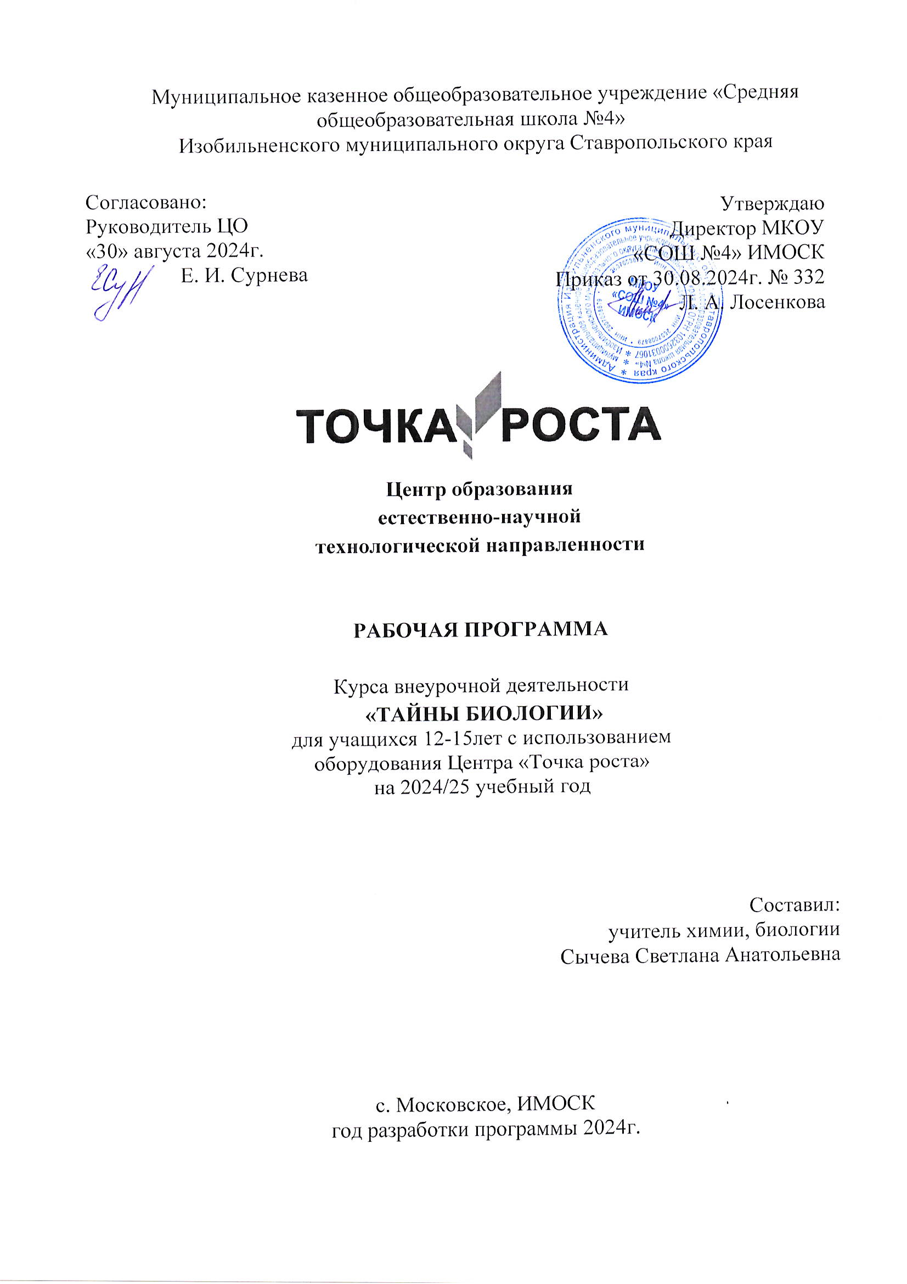
Пояснительная записка
Настоящая дополнительная общеобразовательная общеразвивающая программа «Химия вокруг нас» разработана с учетом:
1. Федеральный закон от 29 декабря 2012 г. № 273-ФЗ «Об образовании
в Российской Федерации» (в ред. от 04.08.2023 г.).
2. Проект Концепции развития дополнительного образования детей до 2030 г. Департамент государственной политики в сфере воспитания, дополнительного образования и детского отдыха Министерства просвещения России от 30.09.2020 г.
3. Порядок организации и осуществления образовательной деятельности по дополнительным общеобразовательным программам (утвержден Приказом Министерства просвещения РФ от 9 ноября 2018 г. № 196).
4. Методические рекомендации по проектированию дополнительных общеразвивающих программ (включая разноуровневые программы): приложение к письму Министерства образования и науки Российской Федерации от 18 ноября 2015 г. № 09-3242.
5. Санитарные правила СП 2.4.3648-20 «Санитарно-эпидемиологические требования к организациям воспитания и обучения, отдыха и оздоровления детей и молодежи» (утверждены постановлением Главного государственного санитарного врача Российской Федерации от 28.09.2020 г. № 28).
6. Устава Муниципального казенного образовательного учреждения «Средняя общеобразовательная школа №4» Изобильненского МО СК
Дополнительная общеобразовательная общеразвивающая программа «Тайны биологии» имеет естественнонаучную направленность.
Актуальность программы обусловлена возрастающей ролью биологии в жизни человека, необходимостью популяризации этих знаний среди населения и привлечения подрастающего поколения человечества, основываясь на биологических знаниях, а не на умозрительных заключениях, дабы не навредить биосфере и человеку, как части природы и общества. Она позволяет показать единство различных наук в деле исследования живой природы, показать их дифференциацию и интегрированность. Даёт широкую возможность для исследовательской деятельности обучающихся, позволяет организовать работу в виде проектной деятельности. Программа «Тайны биологии» в занимательной форме знакомит детей с разделами биологии: микробиологии, ботанике, зоологии, готовит к олимпиадам и конкурсам различных уровней.
Отличительной особенностью программы является исследовательская деятельность, которая позволяет привлекать к работе участников образовательного процесса (обучающихся, родителей, педагогов, социальных партнеров), создает условия для работы с семьей, общения детей и взрослых, их самовыражения и самоутверждения. Программа «Тайны биологии» обладает большим воспитательным потенциалом, позволяет удовлетворить интерес детей к загадочным явлениям природы, расширяет их кругозор, воспитывает бережное отношение к природе, дает возможность приобрести практические и теоретические знания в области биологии.
Цифровая лаборатория кардинальным образом изменяет методику и содержание экспериментальной деятельности и помогает решить возникающие при обучении проблемы. Широкий спектр цифровых датчиков позволяет учащимся знакомиться с параметрами биологического эксперимента не только на качественном, но и на количественном уровне. С помощью цифровой лаборатории можно проводить длительный эксперимент даже в отсутствии экспериментатора. При этом измеряемые данные и результаты их обработки отображаются непосредственно на экране компьютера.
Новизна данной программы заключается в возможности изучения учащимися новых практических работ, не рассматриваемых программой предмета, с использованием цифровой лаборатории центра «Точка роста». Это способствует повышению мотивации к самообучению, самосовершенствованию и дальнейшему профессиональному самоопределению учащегося.
Адресат программы: учащиеся 7-9 классов (12-15 лет).
Объем и сроки освоения программы:
Программа рассчитана на 1 год обучения, объем программы - 175 часов (5 часов в неделю).
Формы обучения – очная. Уровень программы – базовый.
Особенности организации образовательного процесса:
Занятия предполагают не только изучение теоретического материала, они также ориентированы на развитие практических умений и навыков самостоятельной экспериментальной и исследовательской деятельности учащихся.
Формы реализации образовательной программы:
Традиционная модель реализации программы и с возможностью использования сетевого взаимодействия.
Режим занятий: обучающиеся занимаются 2 раза в неделю по 2,5 часа. Продолжительность одного академического часа – 40 минут.
  - Цели и задачи программы
Цель программы: создание условий для успешного освоения учащимися отдельных разделов биологии (микробиологии, ботанике, зоологии) и приобретение практических навыков и умений в процессе опытнической и исследовательской деятельности.
Задачи:
Предметные:
- формирование системы научных знаний о системе живой природы и начальных представлений о биологически объектах, процессах, явлениях, закономерностях;
Метапредметные:
- приобретение опыта использования методов биологической науки для проведения несложных биологических экспериментов;
- развитие умений и навыков проектно-исследовательской деятельности;
Личностные:
- подготовка обучающихся к участию в олимпиадном движении;
- формирование основ экологической грамотности;
- развитие познавательных интересов, интеллектуальных и творческих способностей, стимулирование самостоятельной познавательной деятельности.
Ожидаемые результаты программы
Предметные результаты:
- усвоение системы научных знаний о живой природе и закономерностях развития для формирования современных представлений естественнонаучной картине мира;
- формирование первоначальных систематизированных представлений о биологических объектах, процессах, явлениях;
- овладение методами биологической науки: наблюдение и описание биологических объектов и процессов; постановка биологических экспериментов и объяснение их результатов;
- объяснение роли биологии в практической деятельности людей; места и роли человека в природе; родства, общности происхождения и эволюции растений и животных (на примере сопоставления отдельных групп); роли различных организмов в жизни человека; значения биологического разнообразия для сохранения биосферы;
- формирование основ экологической грамотности: способности оценивать последствия деятельности человека в природе, влияние факторов риска на здоровье человека.
Личностные результаты:
- навыки сотрудничества со сверстниками, детьми младшего возраста, взрослыми в образовательной, общественно-полезной, учебно-исследовательской, проектной и других видах деятельности;
- нравственное сознание и поведение на основе усвоения общечеловеческих ценностей;
- готовность и способность к образованию, в том числе самообразованию, протяжении всей жизни; сознательное отношение к непрерывному образованию как условию успешной профессиональной и общественной деятельности;
- эстетическое отношение к миру, включая эстетику быта, научного и технического творчества, спорта, общественных отношений;
- осознанный выбор будущей профессии и возможностей реализации собственных жизненных планов; отношение к профессиональной деятельности как возможности участия в решении личных, общественных, государственных, общенациональных проблем.
Метапредметные результаты:
Обучающийся научится: самостоятельно определять цели деятельности и составлять планы деятельности; самостоятельно осуществлять, контролировать и корректировать деятельность; использовать все возможные ресурсы для достижения поставленных целей и реализации планов деятельности; выбирать успешные стратегии в различных ситуациях;
- продуктивно общаться и взаимодействовать в процессе совместной деятельности, учитывать позиции других участников деятельности, эффективно разрешать конфликты;
- владеть навыками познавательной, учебно-исследовательской и проектной деятельности, навыками разрешения проблем; способность и готовность к самостоятельному поиску методов решения практических задач, применению различных методов познания;
- самостоятельно осуществлять информационно-познавательной деятельности;
- владеть навыками получения необходимой информации из словарей разных типов, умение ориентироваться в различных источниках.
- Содержание программы
№ п/п | Название раздела, темы | Количество часов |  |  | Формы промежуточной аттестации / контроля
 |  | всего | теория | практика
1 | Введение. | 5 | 2 | 3 | Собеседование, наблюдение, анкетирование на входе.
2 | Микромир | 10 | 15 | 15 | Тест
3 | Растительный мир | 40 | 15 | 25 | Тест
4 | Животный мир | 50 | 20 | 30 | Зачет.
5 | Исследовательская деятельность | 45 | 13 | 27 | Творческая работа, фестиваль проектов.
9 | Итоговое занятие. | 5 | - | 5 | Анкетирование
Итого |  | 175 | 60 | 115
Содержание учебного плана.
1.Введение
Теория: Вводное занятие. Знакомство обучающихся с удивительной наукой – биологией. Что изучает биология? Биология — наука о всевозможных проявлениях жизни на Земле. Царства органического мира. Общие сведения о многообразии живых организмов.
2.Микромир
Теория: Правила работы с микроскопом и биологическим оборудованием. ТБ при работе с лабораторным оборудованием.
Практика: Изучение строения увеличительных приборов.
Теория: Методы изучения и основные правила при приготовлении микропрепаратов.
Практика: Приготовление микропрепаратов «живая клетка», «фиксированный препарат». «Знакомство с клетками растений». ТБ при работе с лабораторным оборудованием. Работа с покровными и предметными стеклами, препоравальными иглами, микроскопами. Работа с готовыми микропрепаратами.
Теория: Клетка – структурная единица живого организма. Строение растительной клетки, состав, свойства, включения, запасные вещества (крахмал, белок, жир, соли, кальций). Работа с моделями «Клетка растений».
Практика: «Приготовление препарата и изучение строения растительной клетки». ТБ при работе с лабораторным оборудованием.
Оформление графических работ в альбоме или тетради.
Теория: Простейшие под микроскопом.
Протозоология – наука о простейших.
Многообразие и виды простейших.
Интересные факты о простейших.
Практика: «Выращивание инфузории-туфельки и эвглены зеленой». ТБ при работе с лабораторным оборудованием. Приготовление питательной среды (вода из аквариума) для выращивания одноклеточных организмов, резервуар (стеклянная колба), подкормка (листья и корм – рыбий корм из растительных компонентов), выращивание простейших. «Знакомство со строением и передвижением простейших (инфузории-туфельки, эвглены зеленой). ТБ при работе с лабораторным оборудованием.
Реакция простейших на различные раздражители: соль, свет, тушь, уксусная кислота». Оформление графических работ в альбоме или тетради.
Теория: Многообразие водорослей. Одноклеточные и многоклеточные водоросли. Значение водорослей для человека и природы. Интересные факты их жизни водорослей. Работа со слайд – презентацией и видеоматериалами.
Практика: «Изучение внешнего строения водорослей». Изучение одноклеточных зеленых водорослей на примере «Спирогира, Хлорелла». ТБ при работе с лабораторным оборудованием. Наблюдение, оформление графических работ в альбоме или тетради.
Теория: Колонии и культуры микроорганизмов. Методы выращивания и приготовления питательных сред. Значение колоний микроорганизмов для человека. Практика: «Жизнь на кончиках пальцев». Присутствует ли жизнь на кончиках пальцев? ТБ при работе с лабораторным Приготовление питательной среды для выращивания микроорганизмов. «Посев» микроорганизмов». Наблюдение, оформление графических работ в альбоме или тетради.
«Изучение строения плесневых и дрожжевых грибов». Одноклеточные микроскопические грибы: плесень (гриб Мукор) и дрожжи». ТБ при работе с лабораторным оборудованием.
Работа с микроскопом. Изготовление микропрепарата грибницы Мукора, клеток дрожжей. Наблюдение, оформление графических работ в альбоме или тетради.
- Растительный мир
Теория: Флора СК. Наука, изучающая растения –ботаника. Разнообразие растений. Классификация растений (низшие, высшие). Работа с гербарными материалами.
Теория: Внешнее строение растений. Распределение растений по группам: травянистые растения, деревья, кустарники, кустарнички. Составление схемы «Строение растений», по группам: травянистые растения, деревья, кустарники, кустарнички.
Практика: «Изучение внешнего строения растений». Работа с увеличительными приборами. Работа с гербариями цветковых растений и рисунками растений. Зарисовка схем строения растений в альбоме или тетради.
Теория: Гербаризация растений. Что такое гербаризация растений?
Методика гербаризации и его хранение. Значение гербаризации в изучении растений. Правила сбора и гербаризации растений. Гербаризация растений (сбор, методика заготовки и сушка).
Практика: «Изготовление гербарных образцов». Повторение правил ТБ при работе.
Теория: Растения-индикаторы. Природные, культурные и комнатные растительные индикаторы. Как определить качества (плодородие) почвы с помощью растений-индикаторов.
Методика изготовления индикаторов из природного сырья.
Практика: «Приготовление вытяжек растворов из частей растений, обладающих свойствами индикаторов». Изготовление растворов индикаторов из природного сырья: комнатные, культурные и плоды растений. Проведение исследования по определению среды растворов. Изучение изменения окраски природных индикаторов в зависимости от среды. Соблюдение ТБ при работе.
Теория: Растения – фитонциды. Природные, культурные и комнатные растения, выделяющие фитонциды (растительные антибиотики – вещества, убивающие болезнетворные бактерии).
Способы получения масляных экстрактов из растительного сырья.
Практика: «Получение масляных экстрактов из растительного сырья».
Приготовление и получение масляных экстрактов из природных, культурных и комнатных растений (сосна, ель, лук, чеснок, лимон, герань, бегония, каланхоэ). Соблюдение правил ТБ при работе.
Теория: Растения – красители. Красильные растения: природные, культурные, плоды. Растительные краски.
Практика: «Окрашивание тканей натуральными природными красителями». Приготовление природных красителей: сок овощей, ягод, шелуха лука, крапива. Окрашивание хлопковых и ситцевых тканей. Соблюдение правил ТБ при работе.
Теория: Лекарственные растения леса. Дикорастущие лекарственные растения, виды, лечебные фармакологии и народной медицине.
Интеллектуальная викторина «Лесная аптека». Викторина о дикорастущих лекарственных растениях, их лечебных свойствах и пользе.
Практика: «Фитобар». Соблюдение правил ТБ при работе. Приготовление фиточая из частей растений и их плодов. Рецепты фиточая для укрепления иммунитета.
Теория: Ядовитые иллюстрациями.
Интерактивная игра: «Самые опасные растения».
Теория: Краснокнижные растения СК. Работа с Красной книгой.
Теория: Комнатные растения – лекари. Виды домашних растений, их лечебные свойства и применение в фармакологии и народной медицине.
Составление памятки «Использование комнатных растений в лечебных целях». Выбор материала и оформление памятки. Соблюдение правил ТБ при работе.
Теория: Викторина «Путешествие на Зеленую планету». Викторина о закреплении лекарственных и комнатных, их лечебных свойствах.
Теория: Лиственные породы деревьев СК. Работа с гербарными материалами. Работа с карточками, иллюстрациями.
Практика: «Изучение внешнего строения листьев, плодов и семян покрытосемянных растений». Работа с лупой. Оформление графических работ в альбоме или тетради.
Теория: Определение возраста деревьев. По мутовкам и годичным кольцам.
Работа с коллекцией спилов деревьев. Практика: «Определение возраста деревьев по мутовкам, годичным кольцам».
Работа с увеличительными приборами - лупой.
Оформление графических работ в альбоме или тетради.
Теория: Разнообразие грибов. Съедобные и ядовитые грибы, грибы-паразиты. Удивительные грибы. Применение грибов. Работа с карточками, муляжами, с литературой, иллюстрациями «путаница», филлворды, кроссворды.
Просмотр видеоматериалов «грибы». Определение грибов по карточкам, иллюстрациям, муляжам. Настольная игра: фото-викторина «Грибы» (съедобные и ядовитые).
4. Животный мир
Теория: Фауна СК. Классификация животных по типу питания. Разнообразие животного мира. Млекопитающие (звери)
Игра-викторина «Кто, чем питается?».
Теория: Птицы СК. Типы питания птиц: хищники, насекомоядные, зерноядные, всеядные. Перелетные, кочующие, зимующие птицы. Как помочь птицам зимой.
Интерактивная викторина: «Что мы знаем о птицах». Викторина о перелетных, кочующих, зимующих птицах СК.
Теория: Следы диких животных. Как изучать зверей? Учет следов животных. Работа с литературой. Игра - викторина «Чей это след?».
Игра-викторина о следах диких животных.
Изготовление лэпбука «Следы зверей».
Подбор Изготовление и оформление лэпбука. Соблюдение правил ТБ при работе. Презентация своих работ.
Теория: Животные красной книги СК. Работа с Красной книгой. Просмотр слайд – презентации.
Теория: Разнообразие насекомых. Удивительный класс.
Полезные насекомые для человека. Насекомые-вредители.
Игра-путешествие «Загадочный мир насекомых». Игра-путешествие о разнообразии насекомых, их пользе.
5. Исследовательская деятельность
Теория: Основы исследовательской деятельности. Цели, задачи, методы исследовательской деятельности. Что такое исследование?
Этапы работы в рамках научного исследования. Требования к проведению научно – исследовательских работ. Распределение обучающихся на рабочие группы.
Практика (подготовка к защите исследовательских работ): «Гидропонный метод проращивания растений»; «Определение нитратов в овощах и фруктах»; «Изучение фитоценоза смешанного леса»; «Польза витаминного фиточая и его влияние на организм».
- Условия реализации программы
Материально – техническое обеспечение
Занятия проходят в кабинете биологии в центре образования «Точка роста», который полностью оснащен необходимой мебелью, доской, стандартным набором лабораторного оборудования (наборы для демонстрации опытов) и цифровой лабораторией.
Условия для занятий соответствуют санитарно-гигиеническим нормам. Кабинет оснащён компьютером, проектором, что позволяет использовать для занятий видеофильмы, презентации, различные компьютерные программы. Имеется лаборантское помещение.
В наличии:
- Печатные пособия
- Дидактические материалы
- Наглядные пособия
- Презентации
- Формы аттестации
Педагогом используется диагностическая система отслеживания результатов: входящий контроль, текущий и итоговый контроль.
Входящий контроль - проводится впервые дни обучения и имеет своей целью выявить уровень подготовки обучающимися, определить направление и формы индивидуальной работы и получить информацию для усовершенствования образовательной программы.
Используемые методы: собеседование, наблюдения, анкетирование обучающихся.
Текущий контроль - в нем учитываются данные текущего контроля. Данный вид контроля помогает определить степень усвоения детьми учебного материала и уровень сформированности умений и навыков, повысить ответственность и заинтересованность обучающихся в усвоении материала, своевременно выявить отстающих.
Методы: тестирование, зачет, творческая работа, фестиваль проектов, конкурс.
Итоговый контроль - проводится с целью определения степени достижения результатов обучения, закрепления знаний, полученных в течение года, и получение сведений для совершенствования образовательной программы, и методики обучения.
Итоговый контроль предусматривает: анкетирование на выходе.
5. Список литературы
Литература для педагога
- Касаткина Н. Внеклассная работа по биологии. 7-8 классы. – Учитель, 2010 – 160
- Плешаков А. А. Зеленый дом / А. А. Плешаков // Мир вокруг нас. – Москва: Просвещение,
- Тартак Д.И. Как сделать интересной внеклассную работу по биологии // Просвещение. Москва.1971.
- Тяглова С.В. Исследования и проектная деятельность учащихся по биологии. – Планета, 2011 – 256.
- Хрестоматия по биологии: Бактерии. Грибы. Растения/ Авт.-сост. О.Н. Дронова. – Саратов: Лицей, 2002 – 144с.
Литература для обучающихся
- Анашкина Е.Н. Веселая ботаника. Викторины, ребусы, кроссворды/ – Ярославль, 2010.
- Арский Ю.М. и др. Экологические проблемы, что происходит, кто виноват и что делать. – М. Аспиз М.Е. Разные секреты. – М., 1988
- Большой атлас природы России: иллюстрированная энциклопедия для детей. - М.2002.
- Брем А. Э. Жизнь животных: в 3 т. / А. Э. Брем. – Москва, 2008.
- Вагнер Б.Б. Сто Великих чудес природы. Энциклопедии для любознательных. – Москва, 2010.

